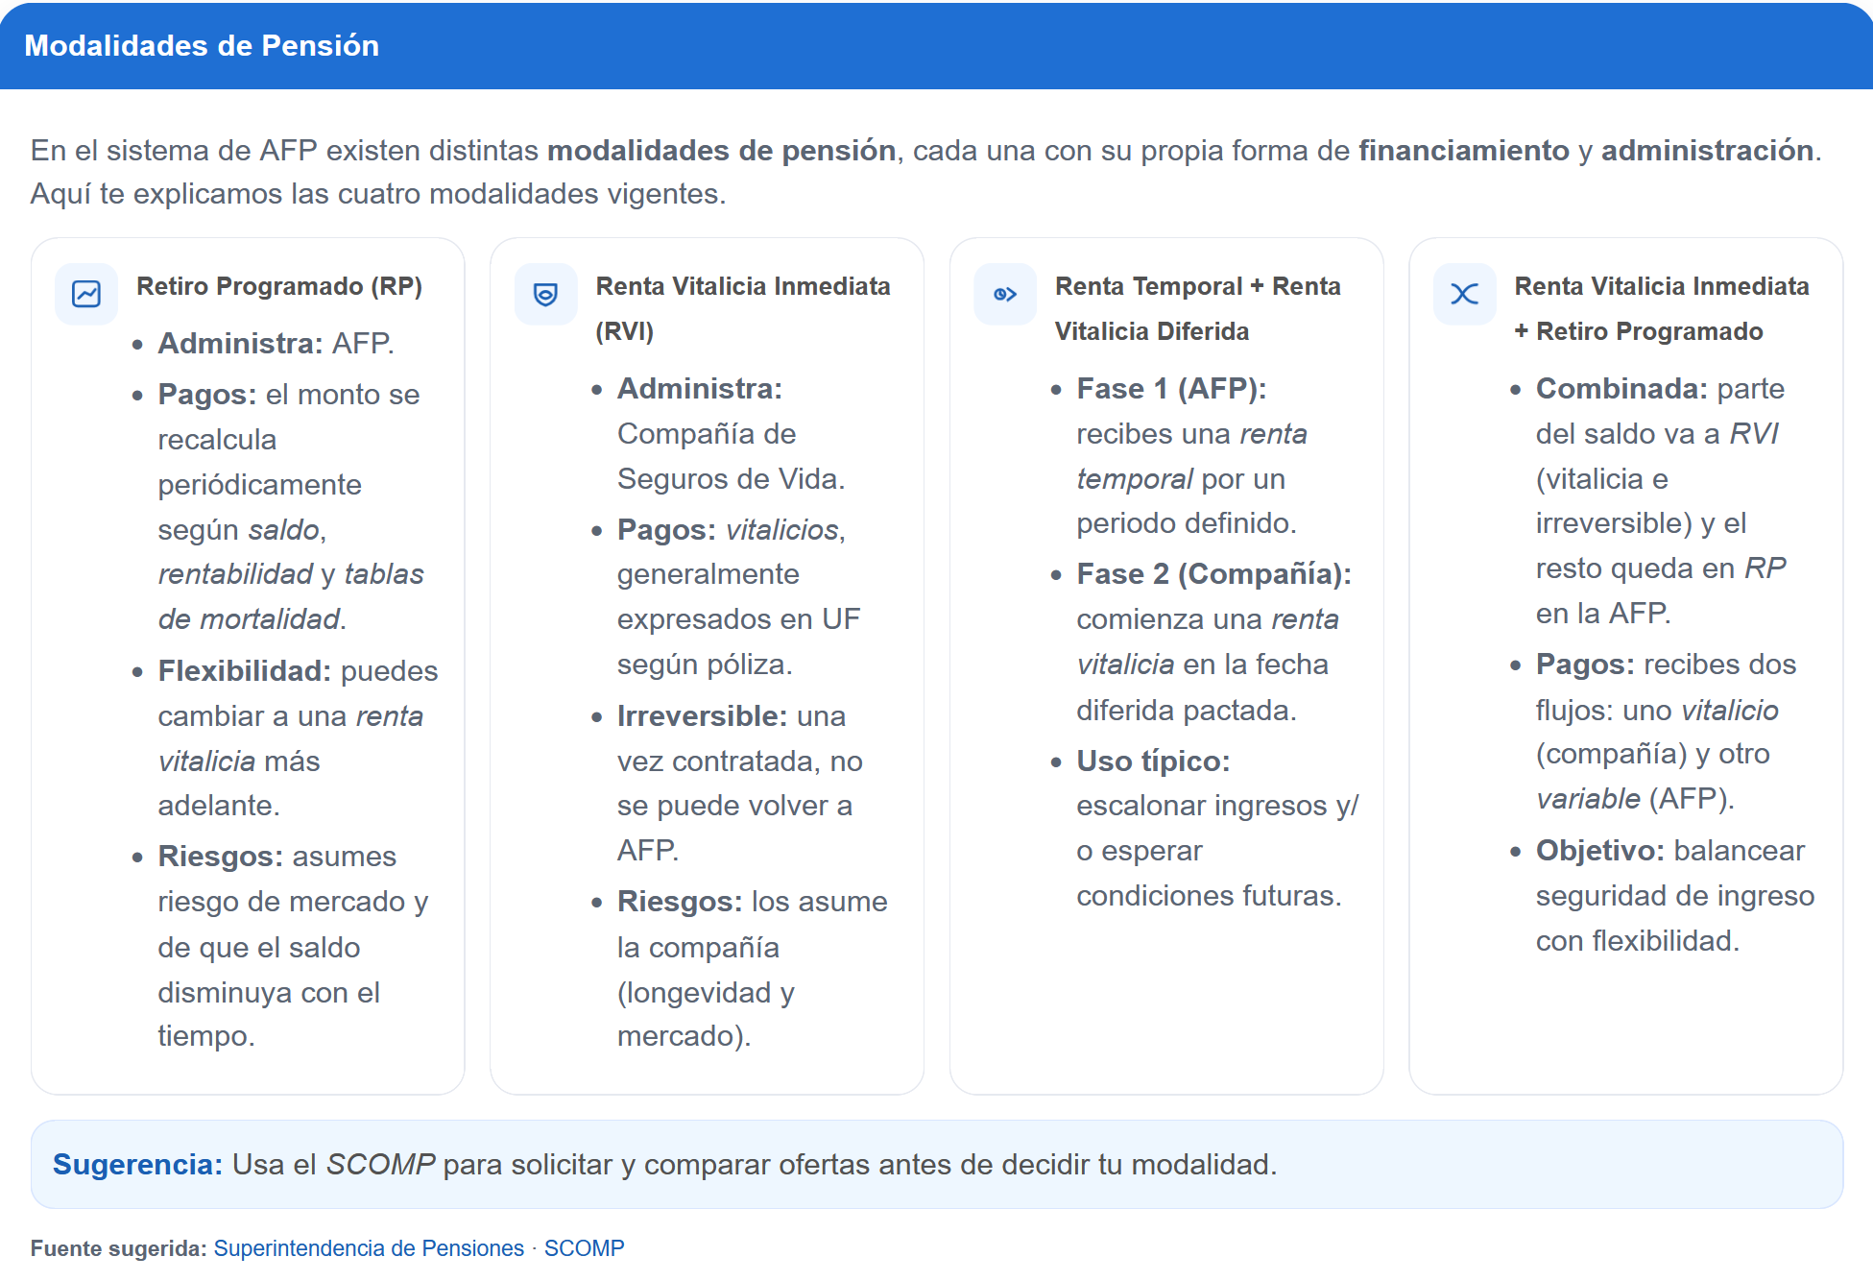
Contenidos: Modalidades de Pensión

Claridad de la Explicación
1  (Nada Claro) | 2 | 3 | 4 | 5 | 6 | 7  (Muy Claro)

Complejidad del Lenguaje
1  (Nada Complejo) | 2 | 3 | 4 | 5 | 6 | 7  (Muy Complejo)
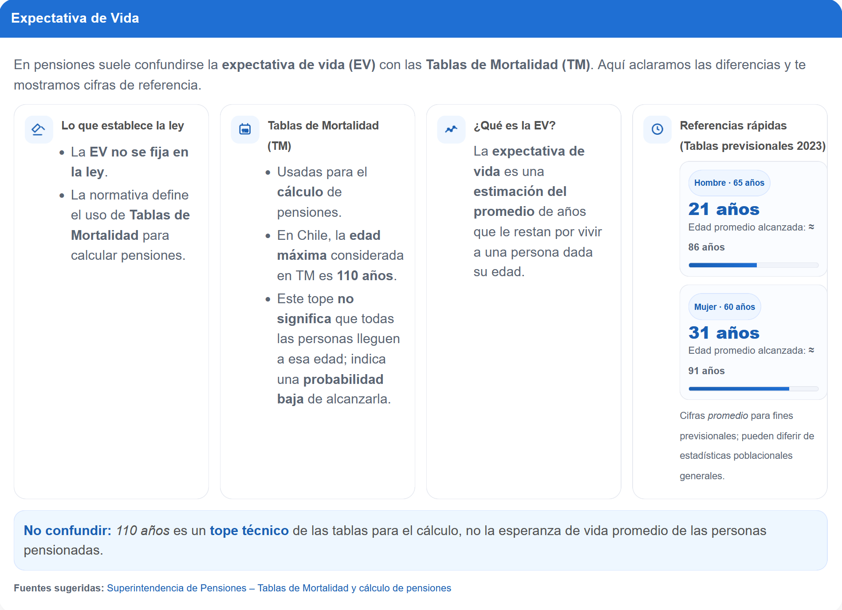
Contenidos: Modalidades de Pensión

Claridad de la Explicación
1  (Nada Claro) | 2 | 3 | 4 | 5 | 6 | 7  (Muy Claro)
Complejidad del Lenguaje
1  (Nada Complejo) | 2 | 3 | 4 | 5 | 6 | 7  (Muy Complejo)

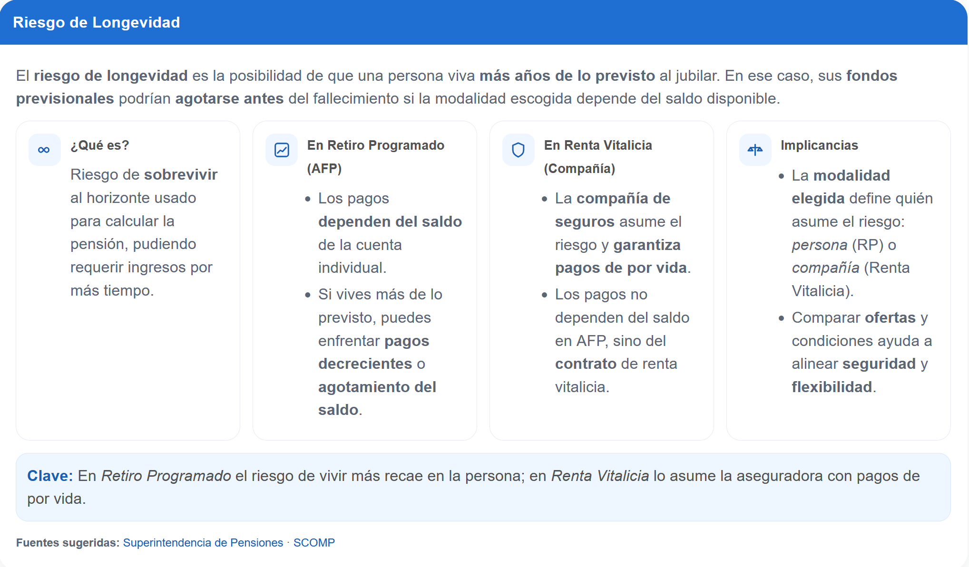
Contenidos: Modalidades de Pensión

Claridad de la Explicación
1  (Nada Claro) | 2 | 3 | 4 | 5 | 6 | 7  (Muy Claro)

Complejidad del Lenguaje
1  (Nada Complejo) | 2 | 3 | 4 | 5 | 6 | 7  (Muy Complejo)

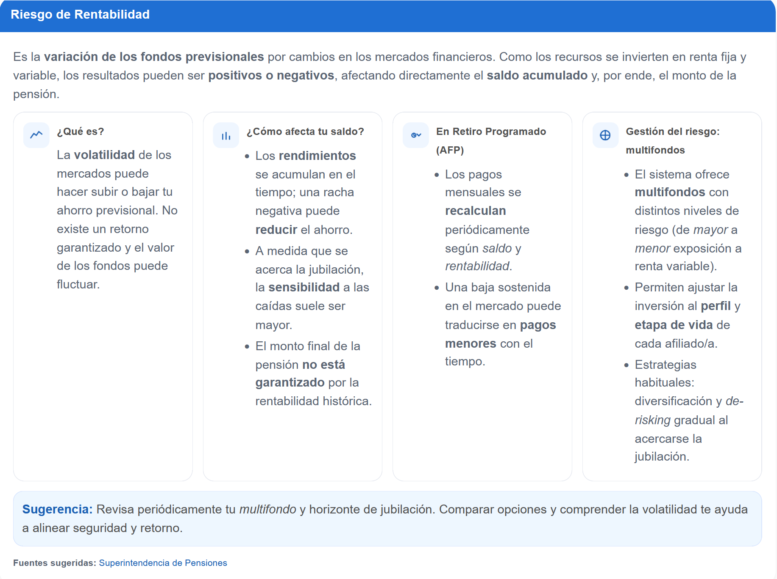
Contenidos: Modalidades de Pensión
Claridad de la Explicación
1  (Nada Claro) | 2 | 3 | 4 | 5 | 6 | 7  (Muy Claro)

Complejidad del Lenguaje
1  (Nada Complejo) | 2 | 3 | 4 | 5 | 6 | 7  (Muy Complejo)
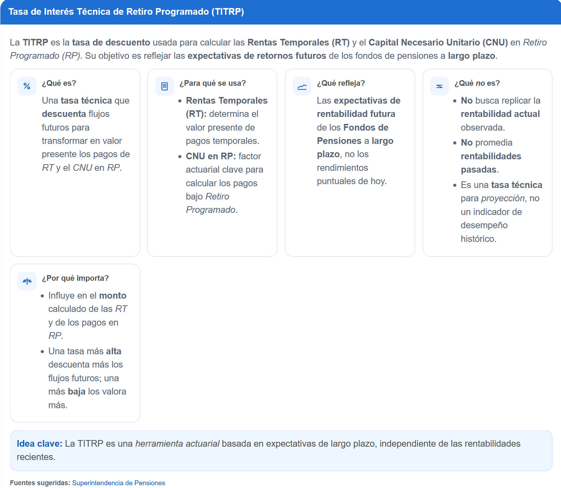
Contenidos: Modalidades de Pensión

Claridad de la Explicación
1  (Nada Claro) | 2 | 3 | 4 | 5 | 6 | 7  (Muy Claro)
Complejidad del Lenguaje
1  (Nada Complejo) | 2 | 3 | 4 | 5 | 6 | 7  (Muy Complejo)

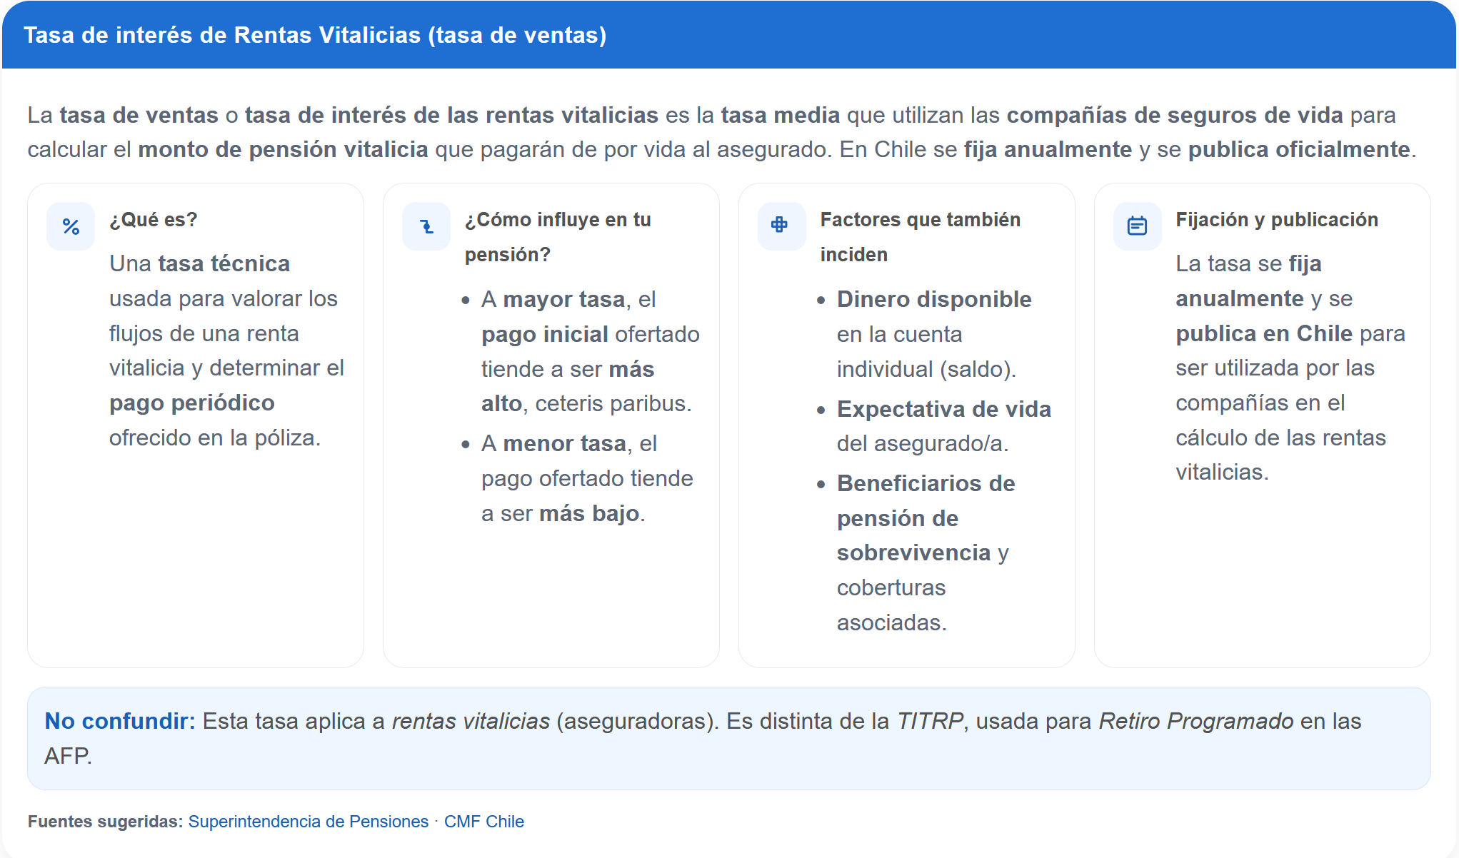
Contenidos: Modalidades de Pensión

Claridad de la Explicación
1  (Nada Claro) | 2 | 3 | 4 | 5 | 6 | 7  (Muy Claro)

Complejidad del Lenguaje
1  (Nada Complejo) | 2 | 3 | 4 | 5 | 6 | 7  (Muy Complejo)

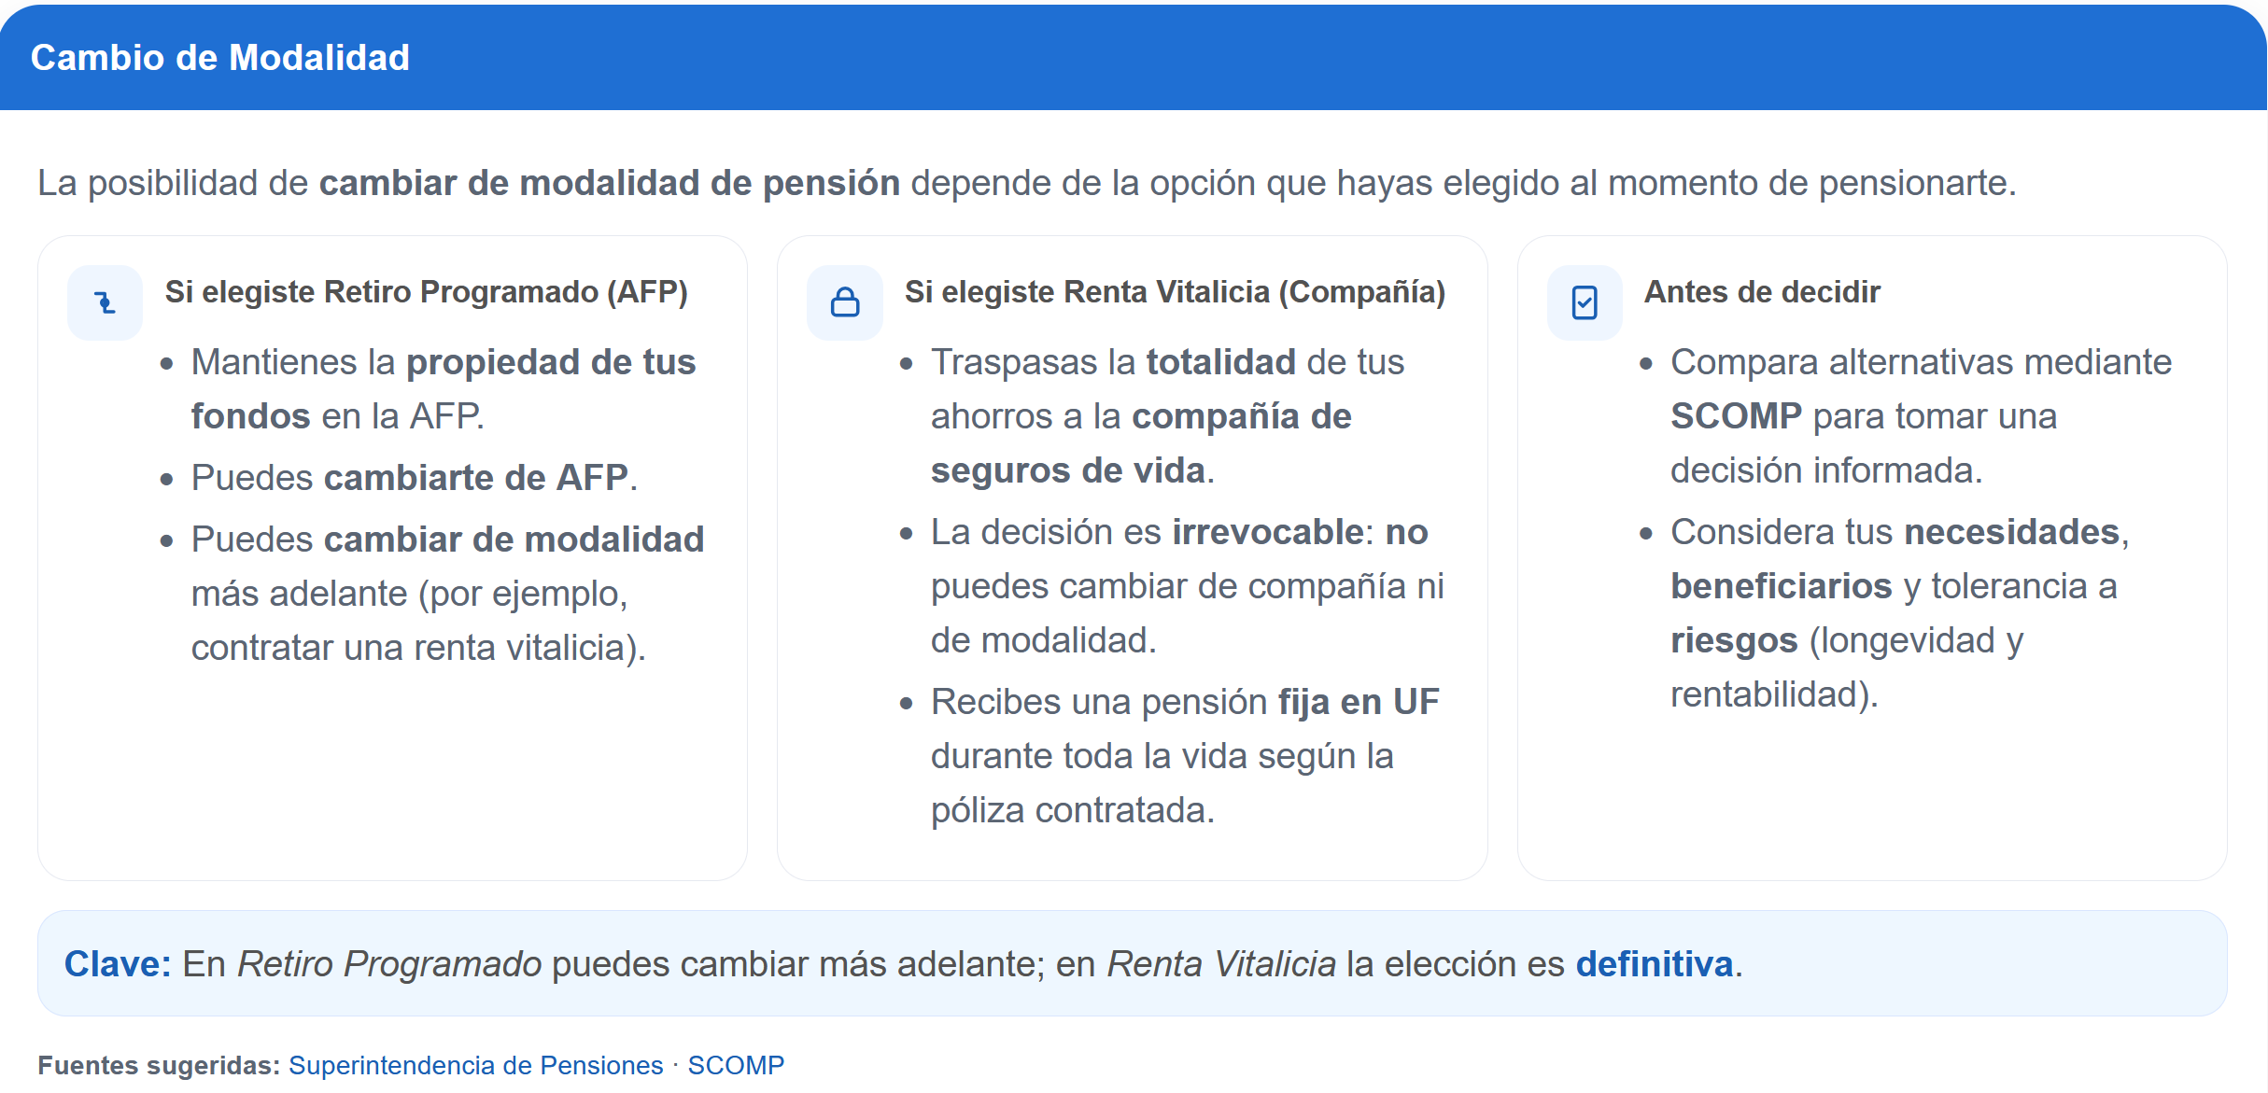
Contenidos: Modalidades de Pensión

Claridad de la Explicación
1  (Nada Claro) | 2 | 3 | 4 | 5 | 6 | 7  (Muy Claro)

Complejidad del Lenguaje
1  (Nada Complejo) | 2 | 3 | 4 | 5 | 6 | 7  (Muy Complejo)

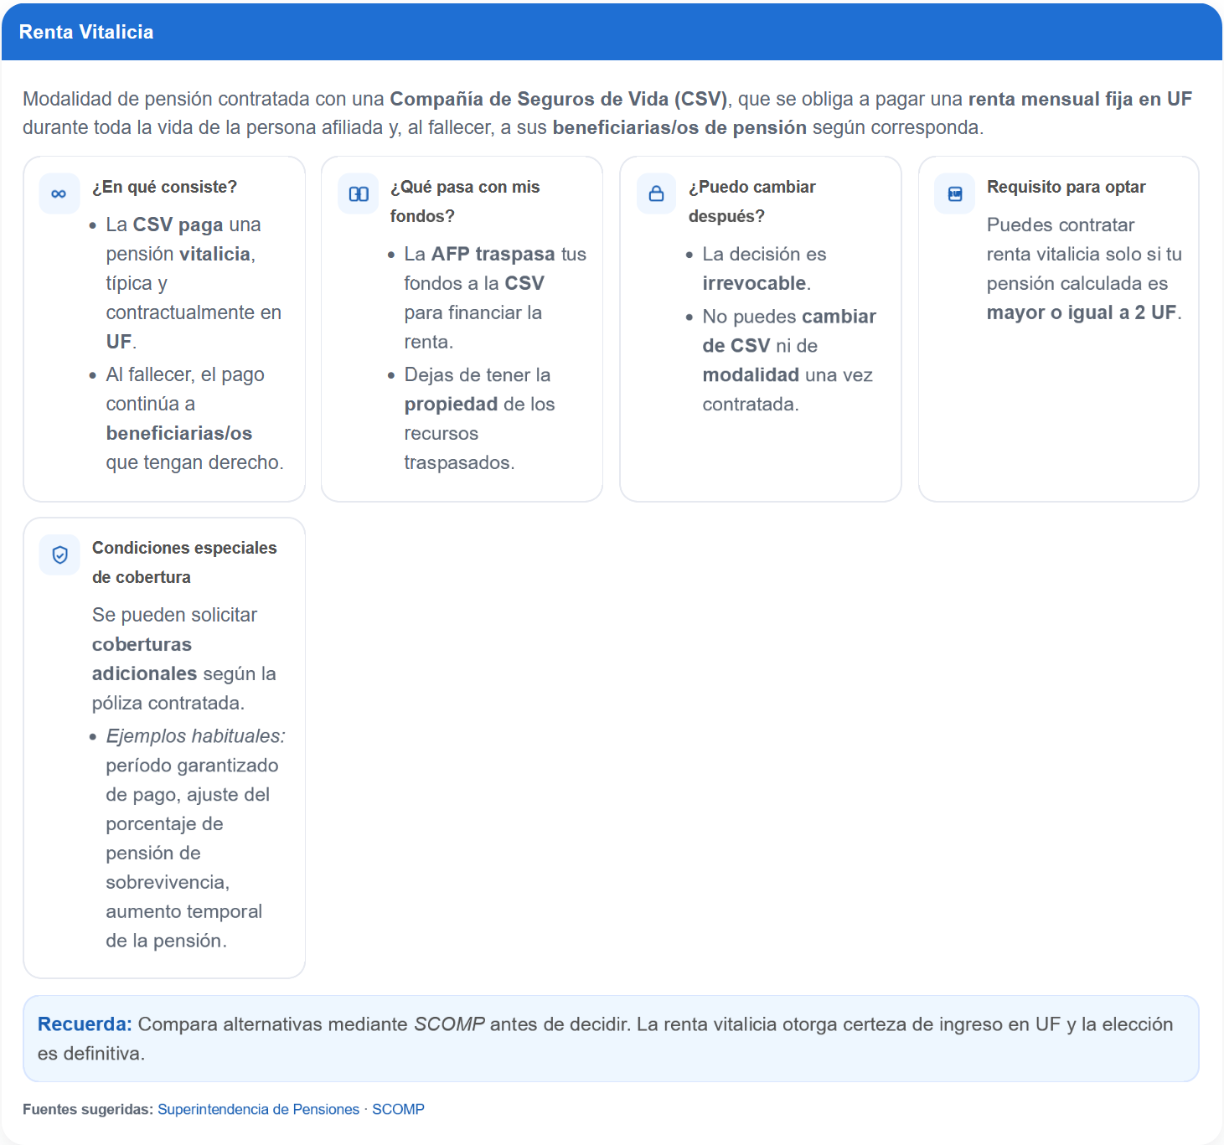
Contenidos: Modalidades de Pensión

Claridad de la Explicación
1  (Nada Claro) | 2 | 3 | 4 | 5 | 6 | 7  (Muy Claro)

Complejidad del Lenguaje
1  (Nada Complejo) | 2 | 3 | 4 | 5 | 6 | 7  (Muy Complejo)

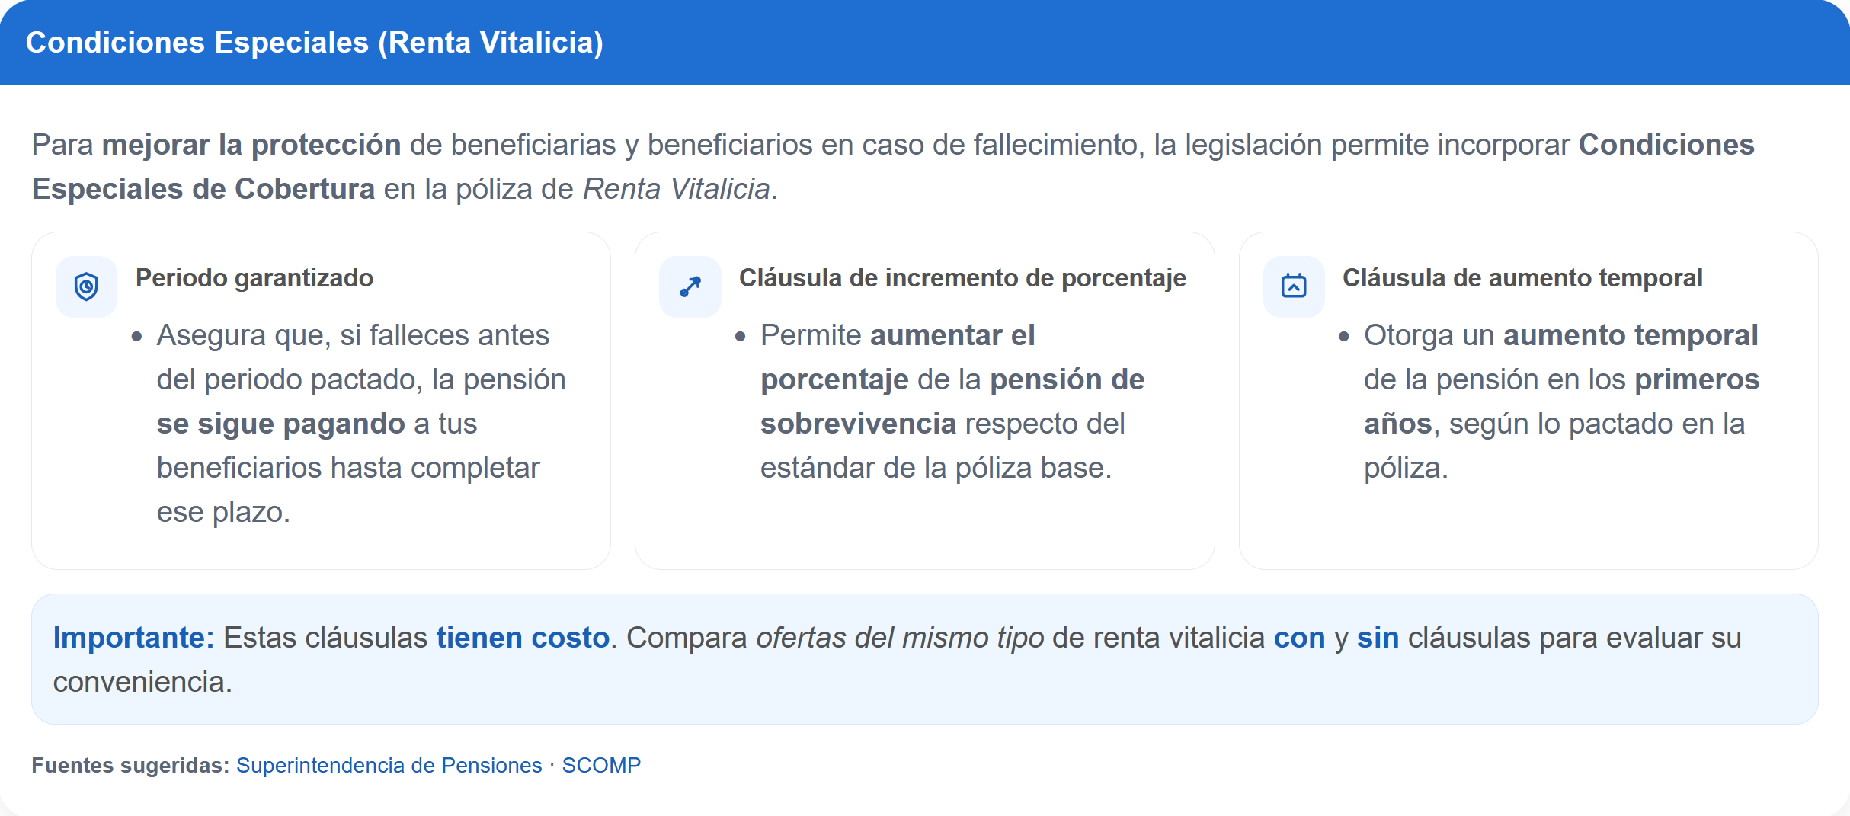
Contenidos: Modalidades de Pensión

Claridad de la Explicación
1  (Nada Claro) | 2 | 3 | 4 | 5 | 6 | 7  (Muy Claro)

Complejidad del Lenguaje
1  (Nada Complejo) | 2 | 3 | 4 | 5 | 6 | 7  (Muy Complejo)

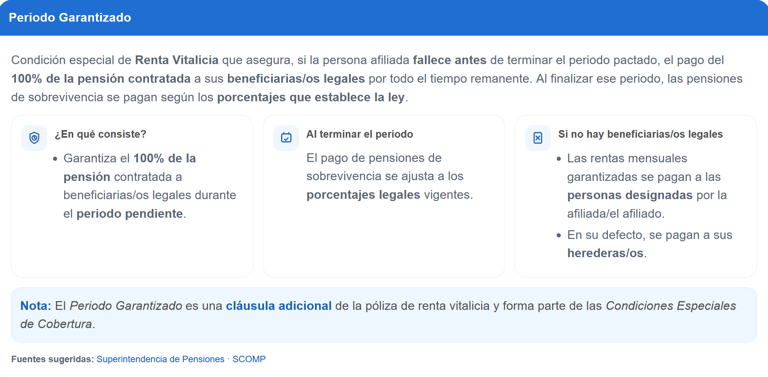
Contenidos: Modalidades de Pensión

Claridad de la Explicación
1  (Nada Claro) | 2 | 3 | 4 | 5 | 6 | 7  (Muy Claro)

Complejidad del Lenguaje
1  (Nada Complejo) | 2 | 3 | 4 | 5 | 6 | 7  (Muy Complejo)

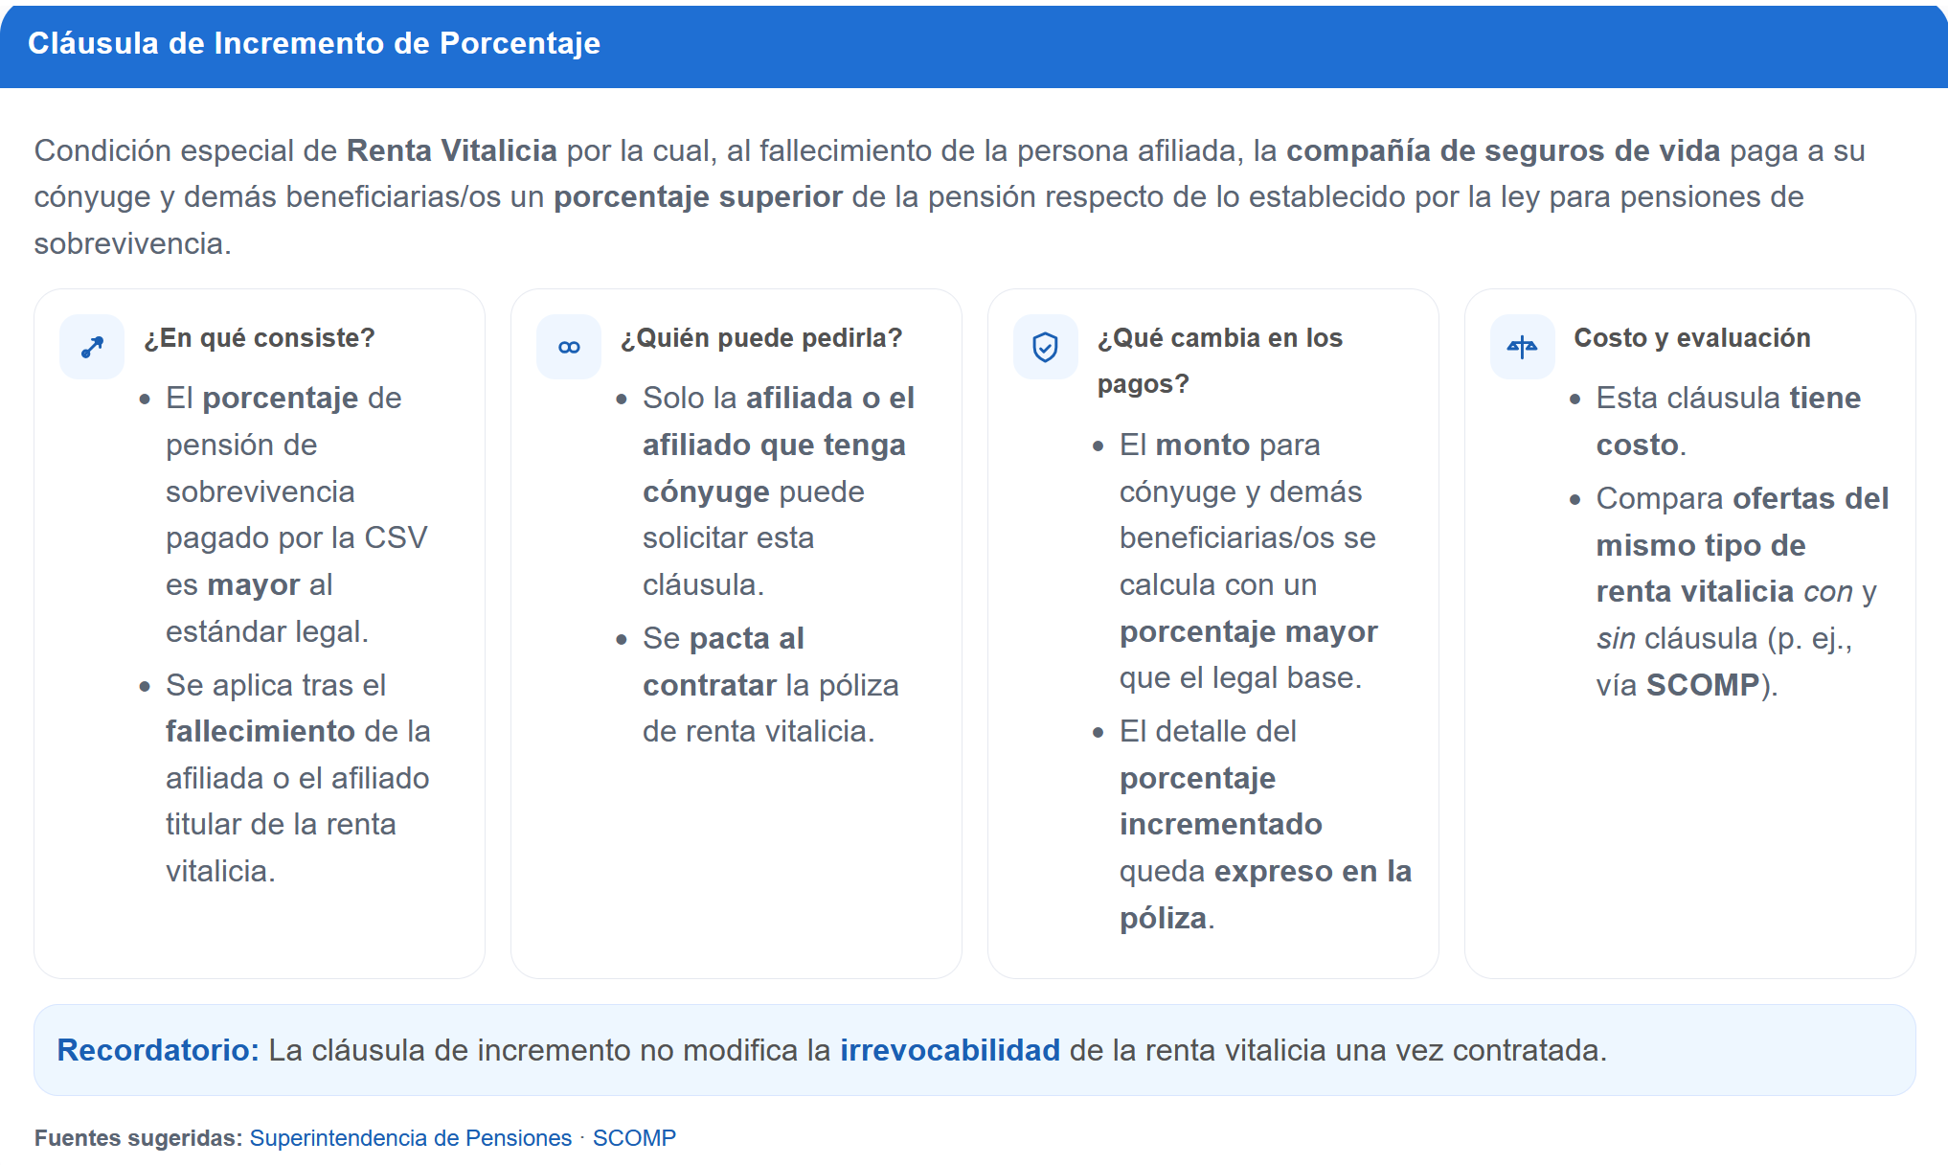
Contenidos: Modalidades de Pensión

Claridad de la Explicación
1  (Nada Claro) | 2 | 3 | 4 | 5 | 6 | 7  (Muy Claro)

Complejidad del Lenguaje
1  (Nada Complejo) | 2 | 3 | 4 | 5 | 6 | 7  (Muy Complejo)

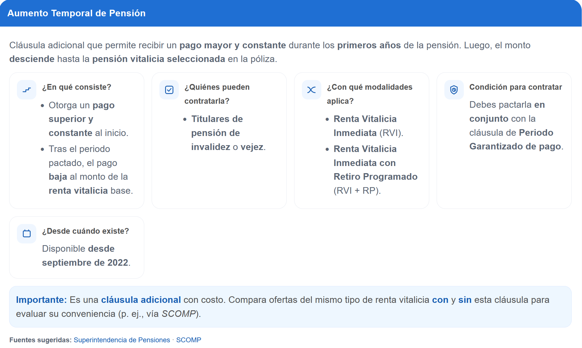
Contenidos: Modalidades de Pensión

Claridad de la Explicación
1  (Nada Claro) | 2 | 3 | 4 | 5 | 6 | 7  (Muy Claro)
Complejidad del Lenguaje
1  (Nada Complejo) | 2 | 3 | 4 | 5 | 6 | 7  (Muy Complejo)

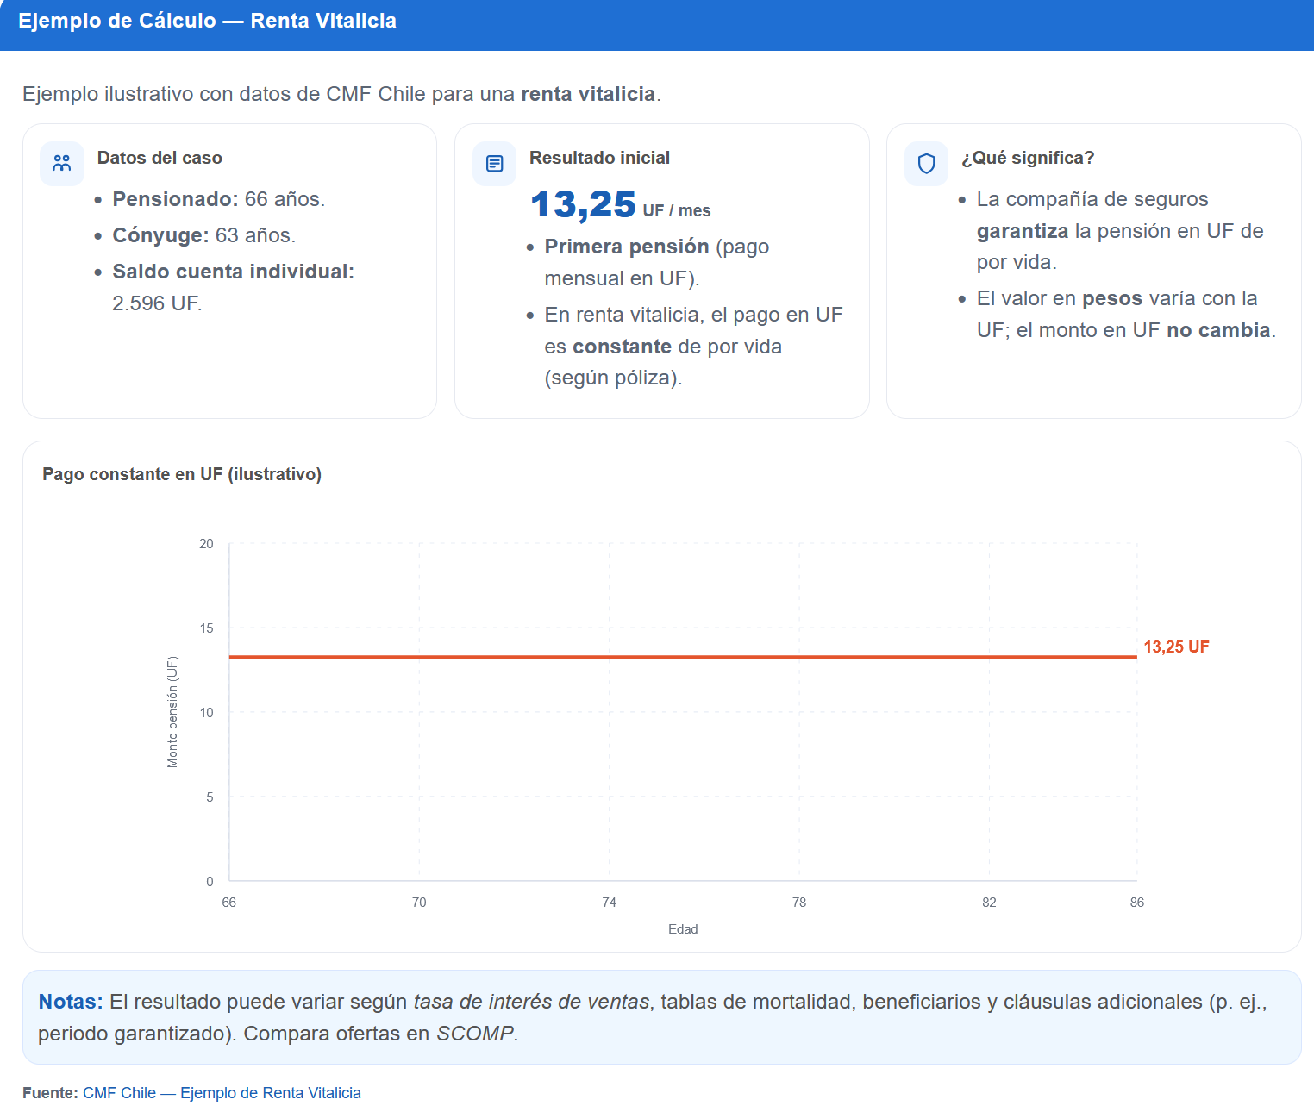
Contenidos: Modalidades de Pensión

Claridad de la Explicación
1  (Nada Claro) | 2 | 3 | 4 | 5 | 6 | 7  (Muy Claro)

Complejidad del Lenguaje
1  (Nada Complejo) | 2 | 3 | 4 | 5 | 6 | 7  (Muy Complejo)

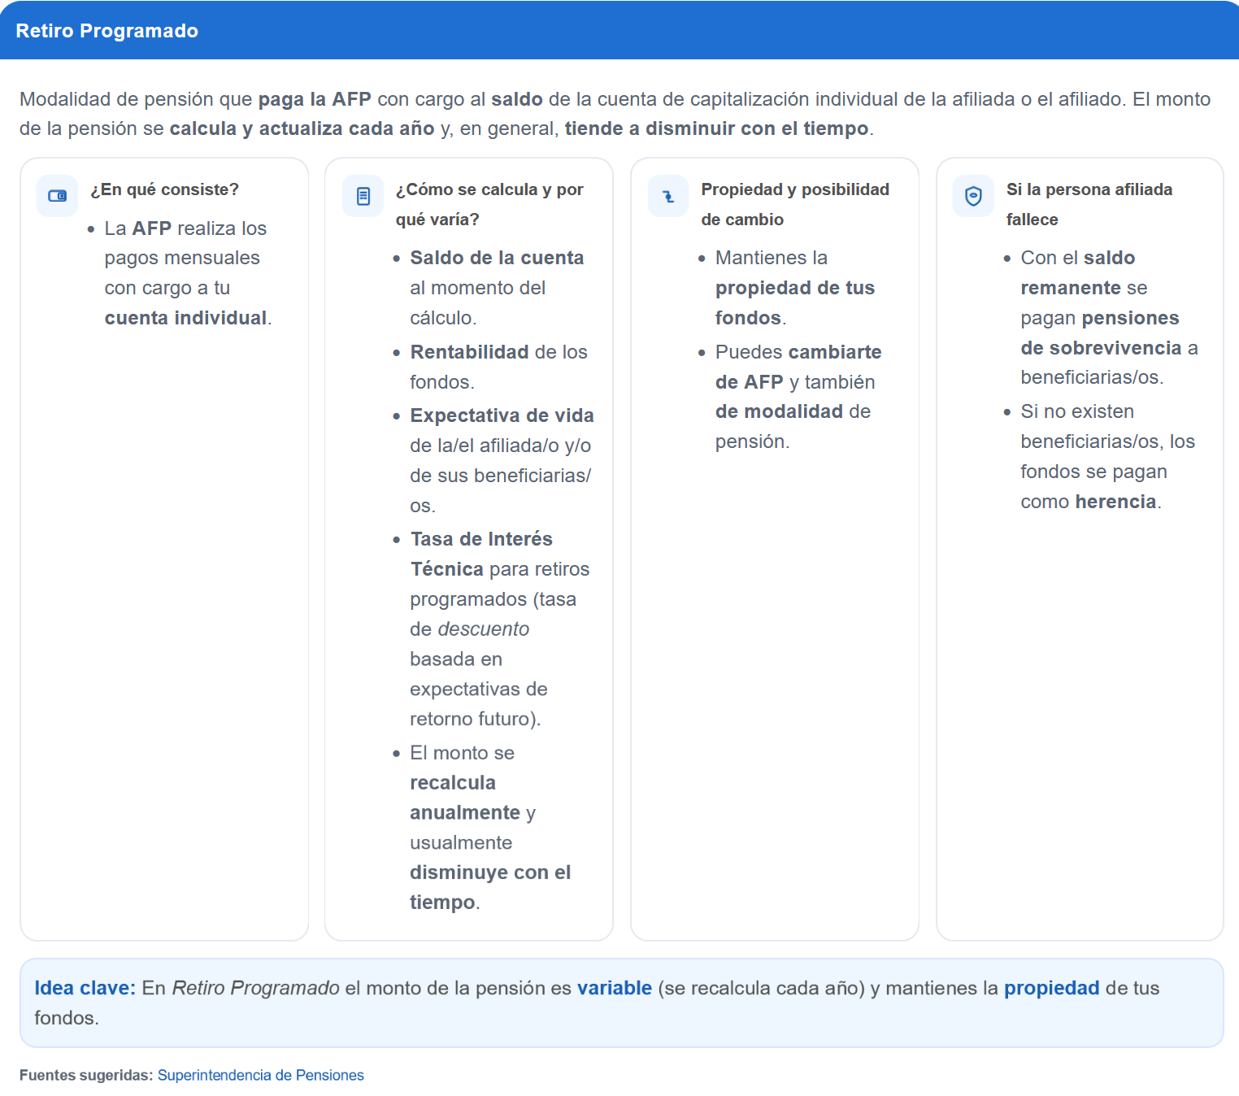
Contenidos: Modalidades de Pensión

Claridad de la Explicación
1  (Nada Claro) | 2 | 3 | 4 | 5 | 6 | 7  (Muy Claro)

Complejidad del Lenguaje
1  (Nada Complejo) | 2 | 3 | 4 | 5 | 6 | 7  (Muy Complejo)

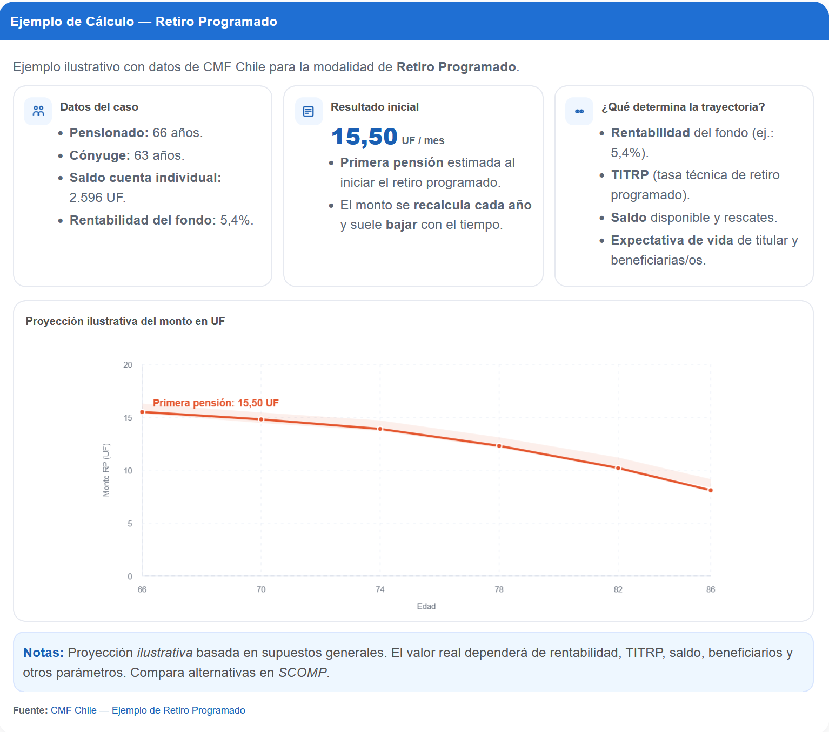
Contenidos: Modalidades de Pensión

Claridad de la Explicación
1  (Nada Claro) | 2 | 3 | 4 | 5 | 6 | 7  (Muy Claro)

Complejidad del Lenguaje
1  (Nada Complejo) | 2 | 3 | 4 | 5 | 6 | 7  (Muy Complejo)

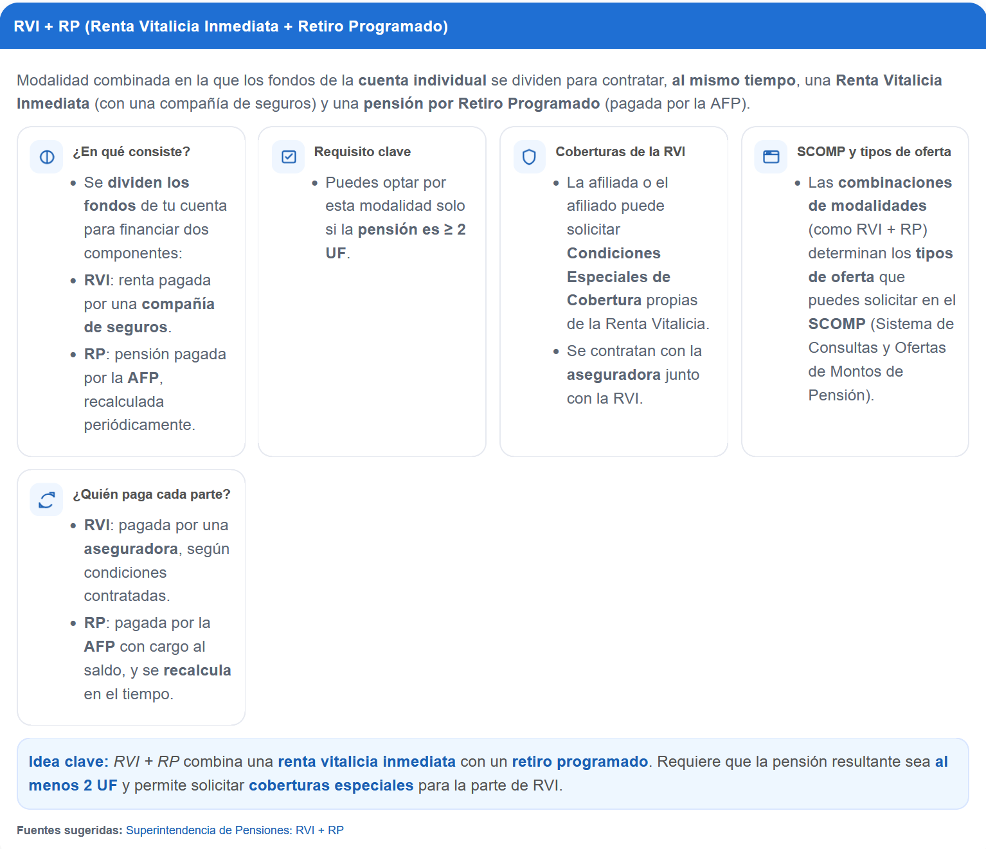
Contenidos: Modalidades de Pensión

Claridad de la Explicación
1  (Nada Claro) | 2 | 3 | 4 | 5 | 6 | 7  (Muy Claro)

Complejidad del Lenguaje
1  (Nada Complejo) | 2 | 3 | 4 | 5 | 6 | 7  (Muy Complejo)

Contenidos: Modalidades de Pensión
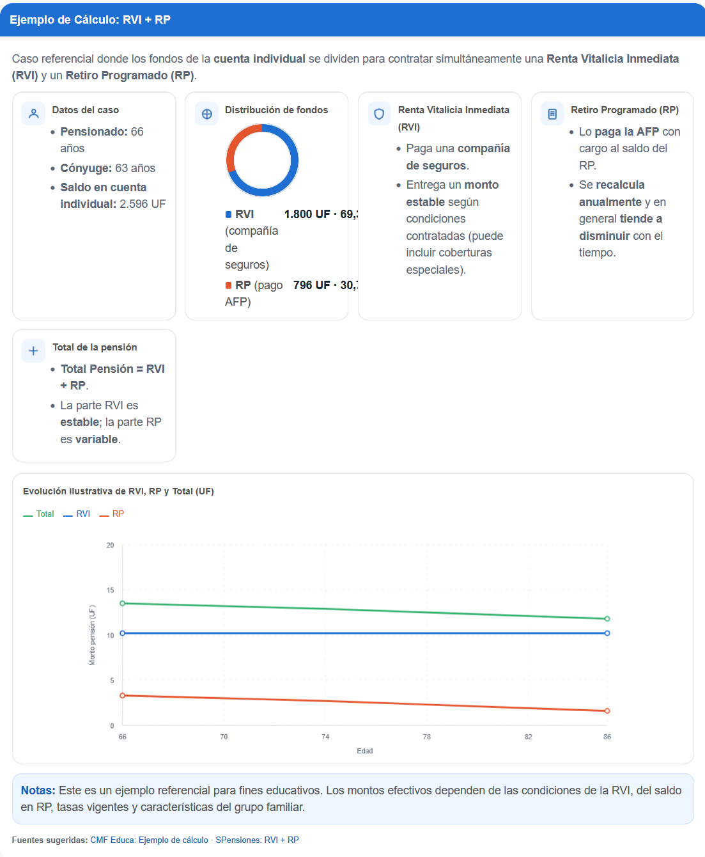

Claridad de la Explicación
1  (Nada Claro) | 2 | 3 | 4 | 5 | 6 | 7  (Muy Claro)

Complejidad del Lenguaje
1  (Nada Complejo) | 2 | 3 | 4 | 5 | 6 | 7  (Muy Complejo)

Contenidos: Modalidades de Pensión

Claridad de la Explicación
1  (Nada Claro) | 2 | 3 | 4 | 5 | 6 | 7  (Muy Claro)

Complejidad del Lenguaje
1  (Nada Complejo) | 2 | 3 | 4 | 5 | 6 | 7  (Muy Complejo)

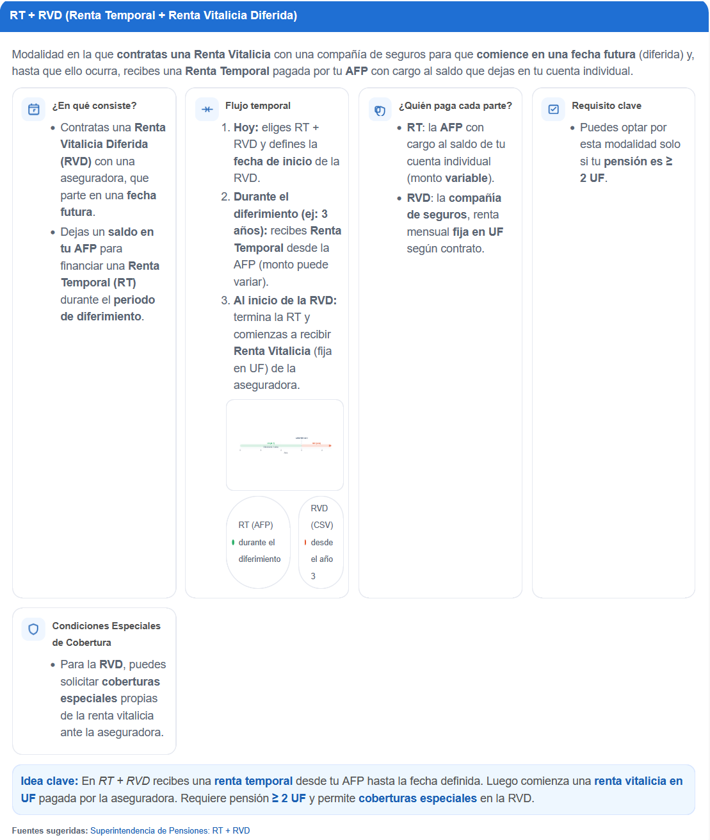
Contenidos: Modalidades de Pensión

Claridad de la Explicación
1  (Nada Claro) | 2 | 3 | 4 | 5 | 6 | 7  (Muy Claro)

Complejidad del Lenguaje
1  (Nada Complejo) | 2 | 3 | 4 | 5 | 6 | 7  (Muy Complejo)

Contenidos: Modalidades de Pensión

Claridad de la Explicación
1  (Nada Claro) | 2 | 3 | 4 | 5 | 6 | 7  (Muy Claro)

Complejidad del Lenguaje
1  (Nada Complejo) | 2 | 3 | 4 | 5 | 6 | 7  (Muy Complejo)

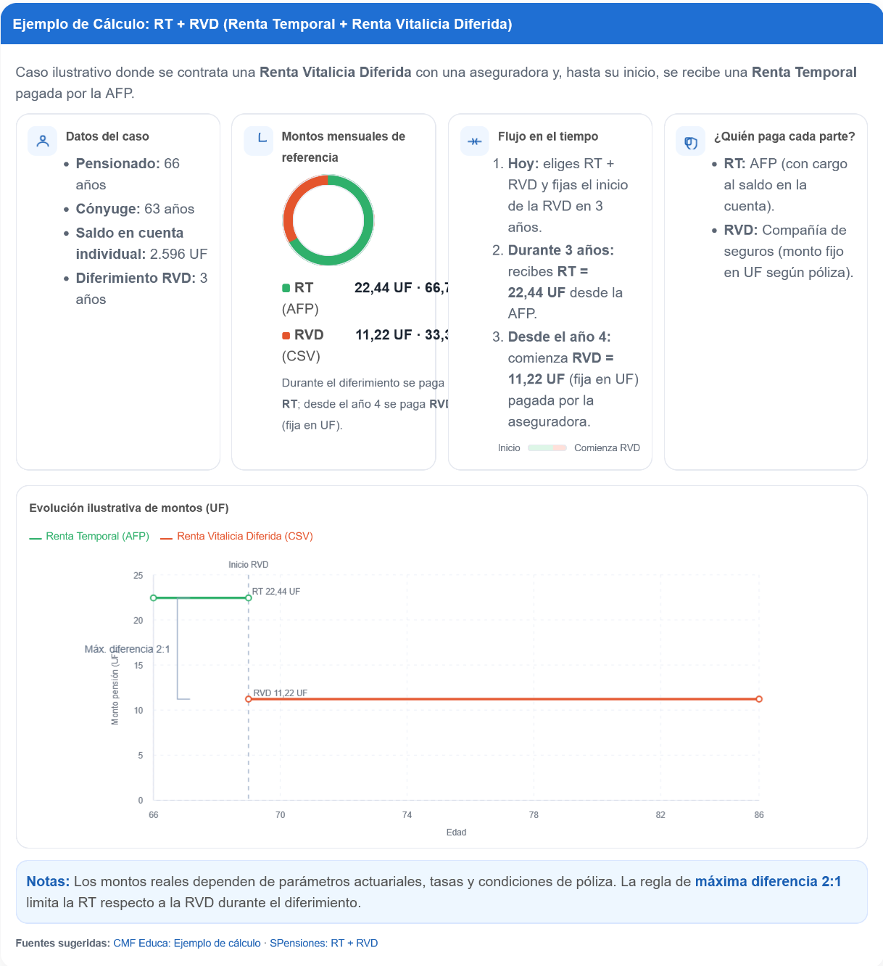
Contenidos: Modalidades de Pensión

Claridad de la Explicación
1  (Nada Claro) | 2 | 3 | 4 | 5 | 6 | 7  (Muy Claro)

Complejidad del Lenguaje
1  (Nada Complejo) | 2 | 3 | 4 | 5 | 6 | 7  (Muy Complejo)

